財團法人百世教育基金會
【111學年度愛心助學義起來】募款專案成果報告
一、計畫目的
秉持「讓更多人改善生活」、「讓更多人活出生命」的理念，以幫助弱勢學童養成自學習慣為目標，期許為社會盡一份心力。網路上免費自學資源隨手可得，但學童缺少輔導及陪伴則難以達到學習成效。因此，百世教育基金會與百世教育科技攜手合作，開辦「助學義起來」方案。
免費提供網路平台「aniMath自學教室」，協助經濟弱勢學童建立自學習慣，同時輔以線上meet模式，督促學生養成學習習慣，進而達到提升學童思維、數學運算、邏輯推理等能力，弭平教育落差。
二、勸募活動期間
(一)核准勸募活動期間：自111年7月4日~112年6月30日
(二)勸募活動財務使用期間：自111年7月4日~112年6月30日
三、勸募許可文號：衛部救字第1111361831號
四、活動成果
111學年度上學期
項目 | 人數統計 | 說明 | 伴學老師
參加總人數 | 297 | 一學期 | 4
線上班人數 | 高雄17  台南12 | 高雄1班  台南1班 | 3
實體班人數 | 晨光班:  高雄明德16  課照班:  高雄前鎮8  高雄文山44  台東初鹿35  其他  屏東昌隆30  屏東大潭50 | 晨光1班  課照6班(初鹿文山各2班)  其他2校 | 1
其他在家自學人數 | 在家 85 | 基金會定期關心
111學年度下學期
項目 | 人數統計 | 說明 | 伴學老師
參加總人數 | 395 | 一學期 | 23
線上班人數 | 高雄11  台南8 | 高雄1班  台南1班 | 3
實體班人數 | 晨光班:  高雄明德15  課照班:  高雄前鎮10  高雄文山46  台東初鹿29  高雄南成 24  課間  屏東昌隆36  屏東大潭48  台中春安21  台南大潭14  台中僑忠41 | 晨光1班  課照6班(初鹿文山各2班)  其他5校 | 台南大潭:青年志工20位
其他在家自學人數 | 在家 92 | 基金會定期關心
期中新增課程 |  | 酷思農場提前上完課程而新增，所以不計入人數
樂學體驗營
項目 | 人數統計 | 說明 | 志工
屏山樂學營 | 14 | 2022/8/15-2022/8/19五天上午活動 | 8
東光樂學營 | 22 | 2023/2/6-2023/2/10五天上午活動 | 10

五、活動紀錄
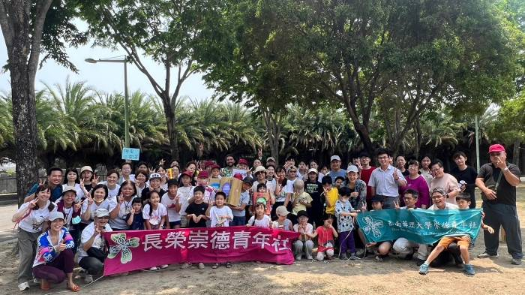
台南禮一班結合青年志工共同遊戲 高雄忠一班蘋果老師共同提供母親節活動禮物
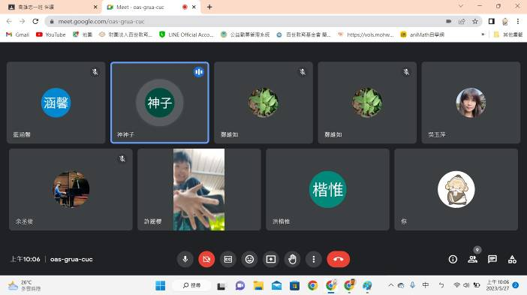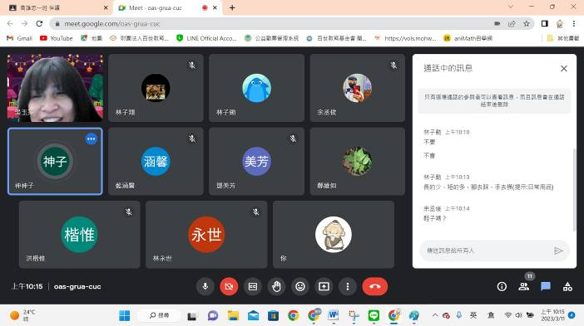
線上班孩子想要表演魔術 高雄忠一班線上穿插拆謎遊戲
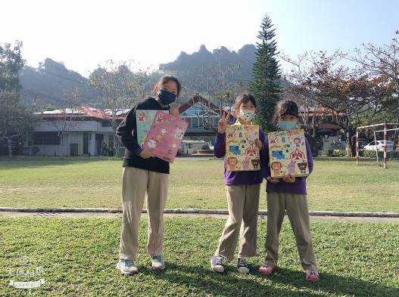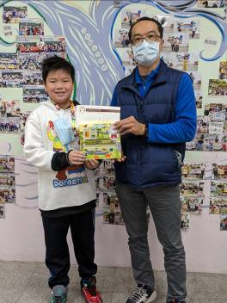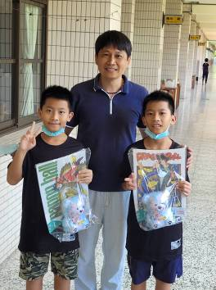
獎勵金山國小線上班學生 大社國小、三民國小獎勵學生
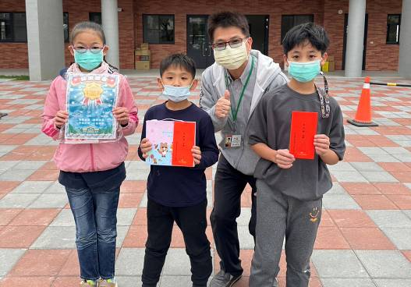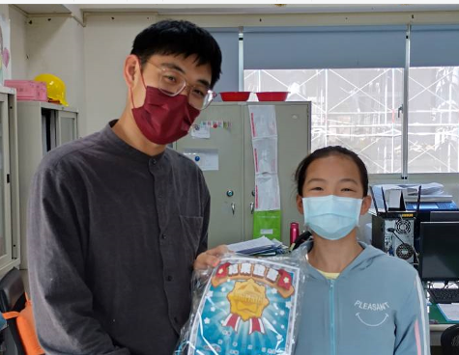
獎勵歸仁國小線上班學生 獎勵層林國小線上班學生
線上班照片記錄

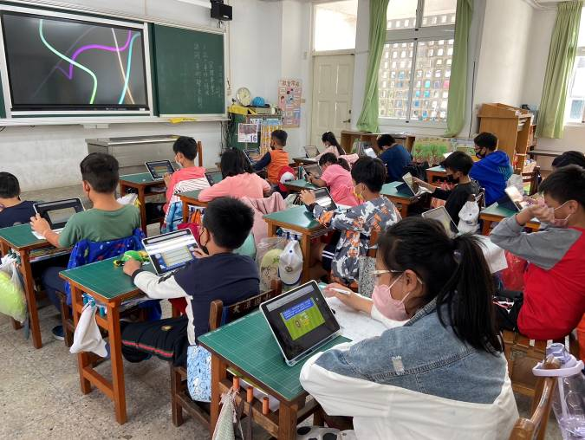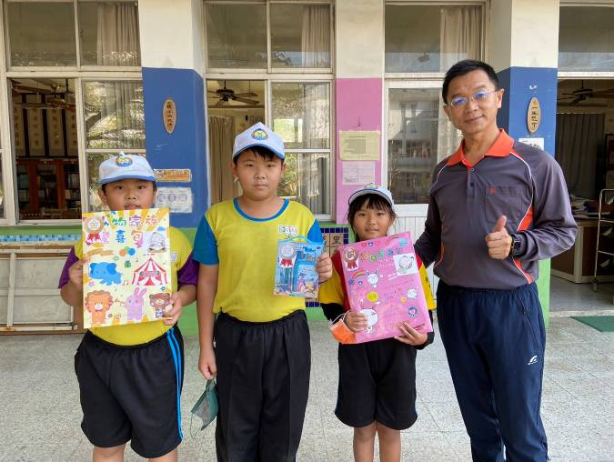
屏東大潭國小上課情況 屏東大潭國小趙校長期末頒獎
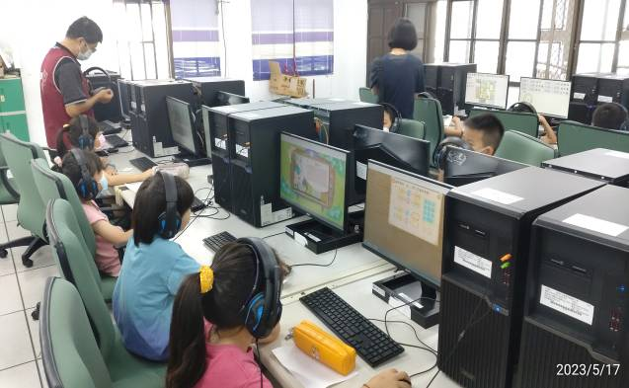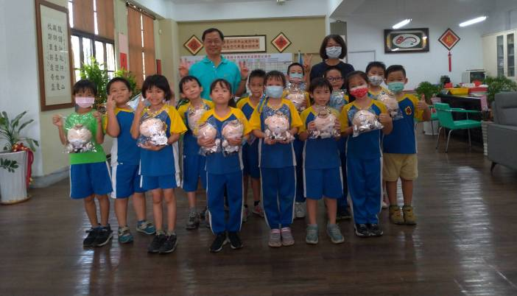
高雄明德國小學生上課狀況 高雄明德國小陳校長期末頒獎
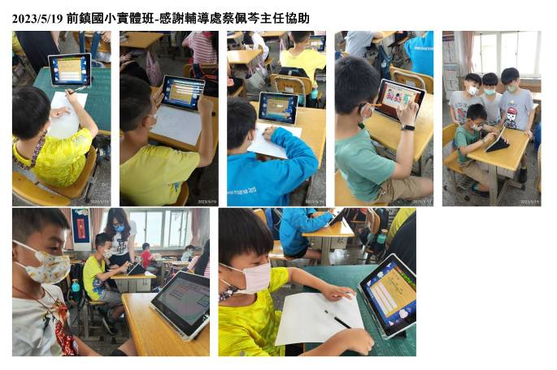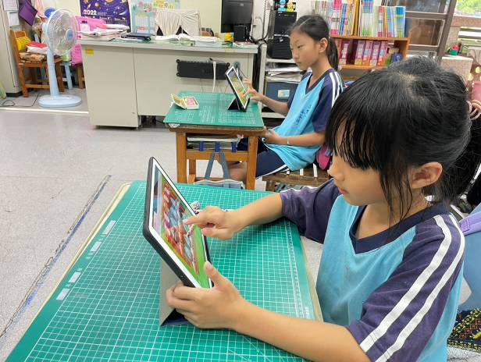
高雄前鎮國小上課狀況 屏東昌隆國小上課狀況
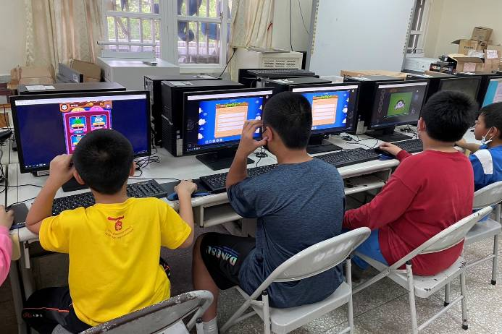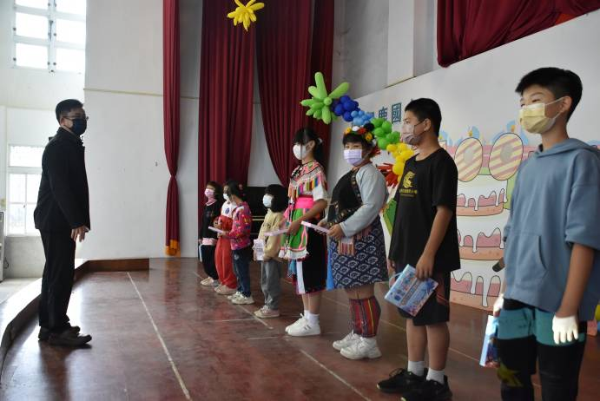
台東初鹿國小上課狀況 台東初鹿國小何校長期末頒獎
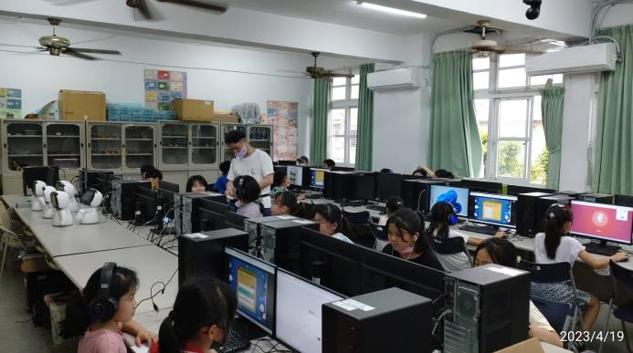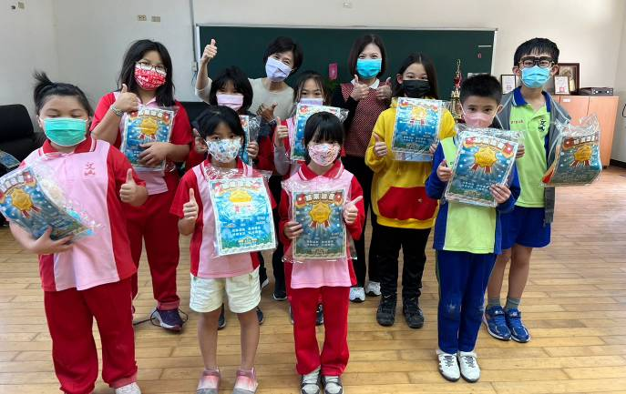
高雄文山國小上課狀況 高雄文山國小陳校長期末頒獎
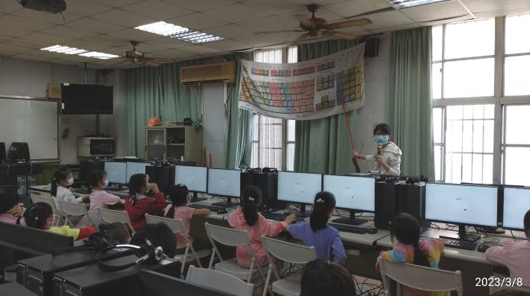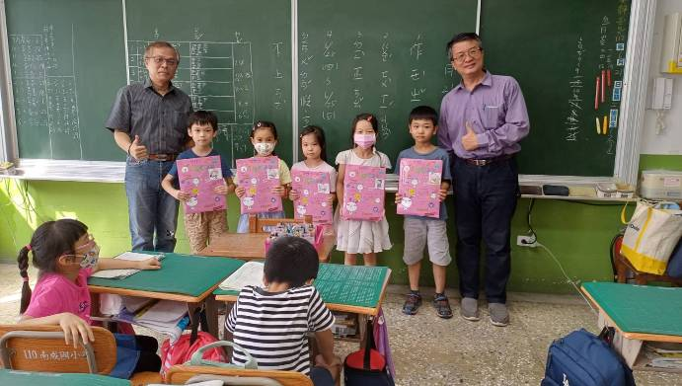
高雄南成國小上課狀況 高雄南成國小張校長期末頒獎
實體班照片記錄
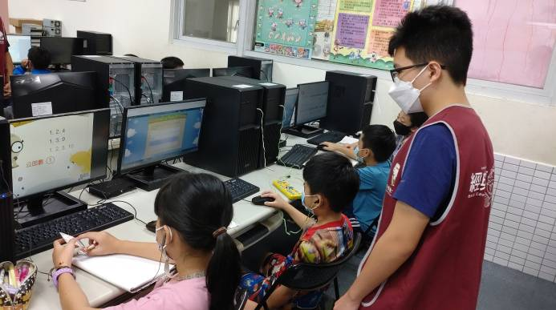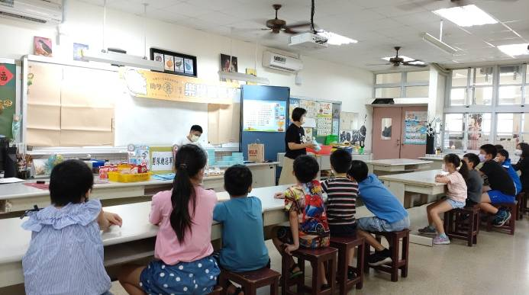
屏山國小學生線上數學上課情況 穿插手作活動
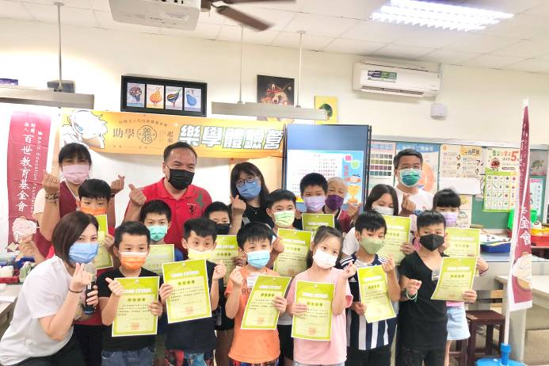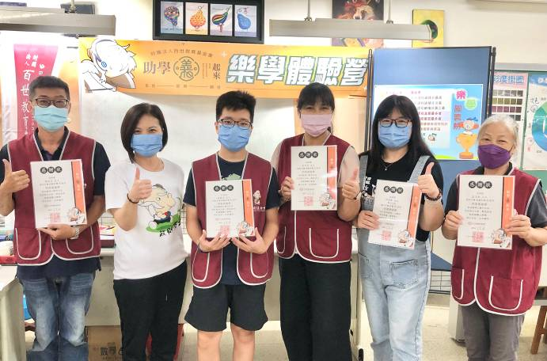
屏山國小沈校長頒發活動證書 屏山國小頒發全程志工感謝狀
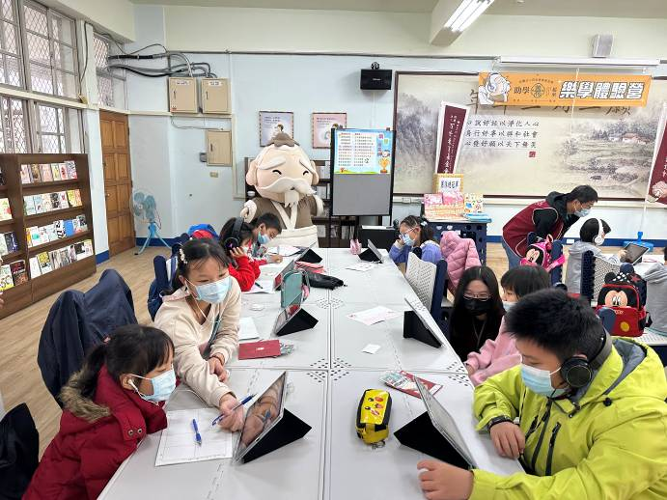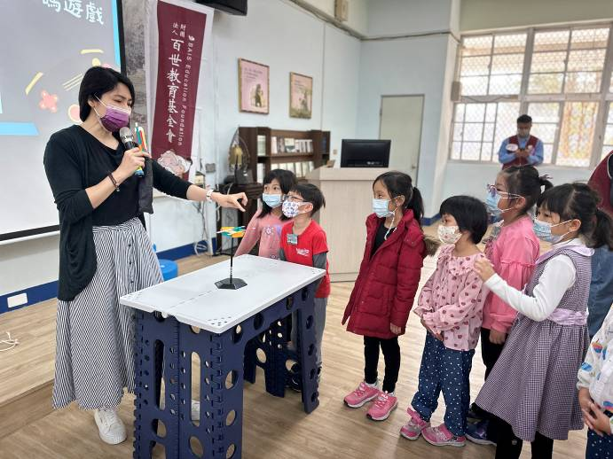
東光國小學生線上數學上課情況 穿插桌遊活動
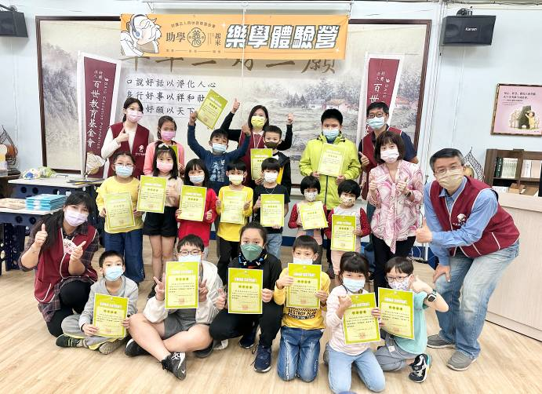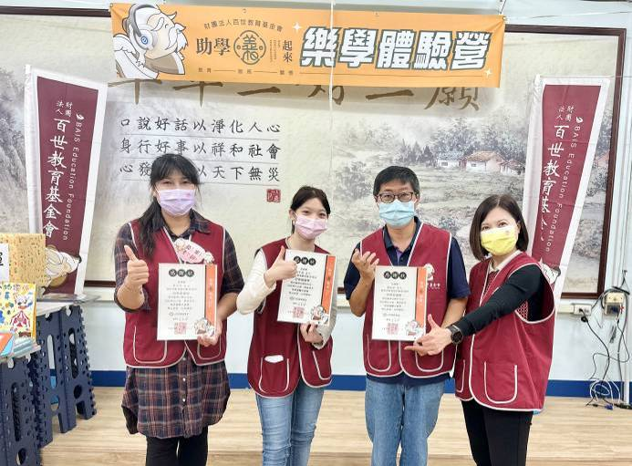
東光國小輔導處理主任頒發活動證書 東光國小頒發全程志工感謝狀
樂學營照片記錄

具體成效及回饋：
111學年度開始轉型，力推實體班模式，晨光班依然只有高雄明德國小。課照班有高雄前鎮國小、高雄文山國小、高雄南成國小，台東初鹿國小，與學校課後照顧班結合，由課照老師協助、課間班則有屏東昌隆國小、屏東大潭國小、台中春安國小、台中僑忠國小、台南大潭國小，直接提供給學校班級，由老師安排使用。
實體班使用狀況更確實，同時可以確定學生的需求與資格，對偏鄉學校也有資源補充效果，可以加強在實體班的推廣。
線上班需要家長加入基金會的LINE官方帳號，從官方帳號上可以收到家長滿滿的感謝，以及相關訊息的詢問，尤其是已經開始有家長會在官方帳號上詢問，下學期課程何時開始，而不是單純由基金會單方面的詢問、通知了，對於家長方而言，可以說是最大的進步。
同時也出現15位在期末前一個半月就已經上完超過八成課程的學生，基金會因此增開補充課程給這15位同學，其中顏同學回饋，「幫助很大，很實用」，可惜學生終究表達能力有限，只能簡單說明。
期中時，在明德國小遴選3位認真學習的學生頒發禮券，其中有位女同學，聽到要頒獎給她，她的反應是「可是我的數學很差耶！」那個瞬間，我想跟她說：是的！孩子，因為你的認真，所以你值得！
樂學營五天活動，只有半天活動，兼具上課以及桌遊、手作，運作過程也不緊迫，且可以接續開學後的計畫，適合持續推廣。

執行中面臨的問題，及改善的規劃
線上班學生與班級減少，需要多花心思經營，多多利用LINE官方帳號關懷以及詢問，期許2個線上班可以穩定並成長。
實體班的增加雖然可以幫助計畫推行，但也增加班級運作上的成本，從初成班時的運作，到後續的關懷以及經營，都需要有人協助，時間成本以及人力成本都需要考慮。
結合課輔班的實體班，需要與課輔班的單位有較多溝通，一旦是外包的課輔班，這方面會很難著力，只能以學校較有主導力的課輔班為擴班主禮。
透過學校老師結合課間使用，適用性上，偏鄉地區的學校，因為學習資源比較缺乏，可以結合老師教學及作業，但是在無法說服老師增加工作的條件下，後續使用率需要跟校方持續溝通。
計畫時程也需要調整，上學期期末統計成果並配發獎勵品，時程安排沒問題，但下學期時，因為六年級學生提早2星期畢業，造成期末頒獎不容易

